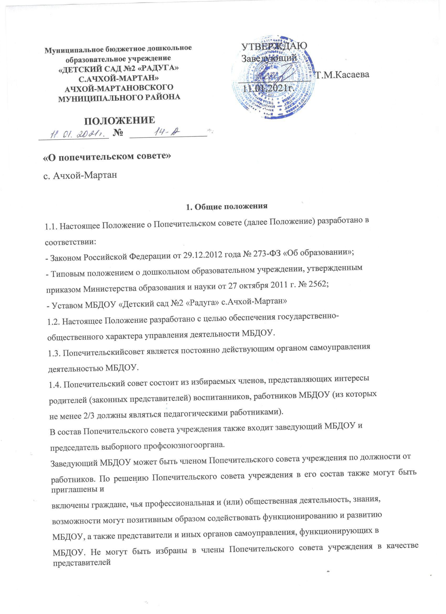

родителей (законных представителей) воспитанников, работники, дети которых посещают
МБДОУ.
1.5. Решение, принятое Попечительским советом учреждения и не противоречащее законодательству РФ,Уставу МБДОУ, является обязательным для исполнения всеми работниками МБДОУ.
1.6. Изменения и дополнения в настоящее Положение принимаются на заседании
Педагогического совета.
1.7. Данное Положение действует до принятия нового.
2. Задачи Попечительского совета учреждения
Основными задачами Попечительского совета учреждения являются:
2.1. Обеспечение права на участие в управлении МБДОУ всех участников
образовательного процесса.
2.2. Привлечение общественности к решению вопросов развития МБДОУ.
2.3. Создание оптимальных условий для учебно-воспитательного процесса в
МБДОУ.
2.4. Защита законных прав воспитанников, работников МБДОУ в пределах своей
компетенции.
2.5. Организация общественного контроля по охране здоровья участников
образовательного процесса, за безопасными условиями его осуществления.
2.6. Оказание практической помощи администрации МБДОУ в установлении
функциональных связей с учреждениями культуры и спорта для организации досуга
воспитанников.
3. Компетенция Попечительского совета учреждения
3.1 содействие привлечению дополнительных средств, для обеспечения деятельности и развития Образовательной организации;
3.2содействие организации и улучшению условий труда педагогических и других работников Образовательной организации;
3.3 содействие организации конкурсов, соревнований и других массовых мероприятий Образовательной организации;
3.4 контроль организации питания в Образовательной организации по согласованию с администрацией Образовательной организации;
3.5 совершенствование материально-технической базы Образовательной организации, благоустройство его помещений и территории;
3.6 материальная поддержка нуждающихся и социально незащищенных воспитанников и работников Образовательной организации;
3.7 содействие совершенствованию материально–технической, программно–методической базы Образовательной организации, благоустройству его помещений и территории.
4. Организация деятельности Попечительского совета учреждения
4.1. Осуществление членами Попечительского совета учреждения своих функций происходит набезвозмездной и добровольной основе.
4.2. Попечительский совет учреждения проводит заседания по мере необходимости, но не реже двух раз в год.
4.3. Заседание Попечительского совета учреждения является правомочным, если на нем присутствовали неменее половины его членов, из которых не менее половины родители (законныепредставители).
4.4. По приглашению членов Попечительского совета учреждения в заседании с правом совещательногоголоса могут принимать участие третьи лица, если против этого не возражает болееполовины членов Попечительского совета учреждения, присутствующих на заседании. Каждый член Попечительского совета учреждения обладает одним голосом. Решения на заседании Попечительского совета учрежденияпринимаются большинством голосов, в случае равенства голосов решающим являетсяголос председательствующего на заседании.
4.5. Попечительский совет учреждения может принимать решение заочным голосованием (опроснымлистом). Принятие решений заочным голосованием не допускается, если против такогоспособа принятия решения возражает, если 1/4часть членов Попечительского совета учреждения. Заочнымголосованием не могут быть согласованы Устав МБДОУ, изменения (дополнения) к нему,Программа развития МБДОУ, выборы председателя Попечительского совета учреждения.
4.6. По предложению Попечительского совета учреждения может созываться Общее собрание трудовогоколлектива и Общее родительское собрание МБДОУ.
4.8.Попечительский совет учреждения избирает из своего состава председателя и секретаря сроком на триучебных года.
4.9. Председатель Попечительского совета учреждения:
• организует деятельность Попечительского совета учреждения;
• информирует членов Попечительского совета учреждения о предстоящем заседании не менее чем за 15дней до его проведения;
• организует подготовку и проведение заседания Попечительского совета учреждения;
• определяет повестку дня Попечительского совета учреждения;
• контролирует выполнение решений Попечительского совета учреждения;
• отчитывается о деятельности Попечительского совета учреждения на заседании Педагогического совета.
4.10. Секретарь Попечительского совета учреждения:
• оформляет книгу протоколов, книга протоколов Попечительского совета учреждения нумеруетсяпостранично, прошнуровывается, скрепляется подписью заведующего и печатьюМБДОУ;
• пишет протоколы заседаний Попечительского совета учреждения, нумерация протоколов ведется отначала учебного года, протоколы пишутся по форме:
- дата проведения и порядковый номер заседания;
- председатель и секретарь (Ф.И.О.) Попечительского совета учреждения;
- количественное присутствие (отсутствие) членов Попечительского совета учреждения;
- приглашенные (ФИО, должность);
- повестка дня;
- ход обсуждения вопросов;
- предложения, рекомендации и замечания членов Попечительского совета учреждения и приглашенныхлиц;
- решение.
Протоколы подписываются председателем и секретарем Попечительского совета учреждения.
5. Взаимосвязи Попечительского совета учреждения с другими органами самоуправления
5.1. Попечительский совет учреждения организует взаимодействие с другими органами самоуправленияМБДОУ — Общим собранием работников МБДОУ, Педагогическим советом, Родительским комитетом:
- через участие представителей Попечительского совета учреждения в заседании Общего собранияработников МБДОУ, Педагогического совета, Родительского комитета;
- представление на ознакомление Общему собранию работников МБДОУ,
Педагогическому совету, Родительскому комитету материалов, разработанных на
заседании Попечительского совета учреждения;
- внесение предложений и дополнений по вопросам, рассматриваемым на заседаниях
Общего собрания работников МБДОУ, Педагогического совета, Родительского комитета.
6. Права Попечительского совета учреждения
6.1. Попечительский совет учреждения имеет право:
- участвовать в управлении МБДОУ;
- направлять предложения и заявления Учредителю, в органы государственной власти, в
общественные организации.
7. Ответственность Попечительского совета учреждения
7.1. Попечительский совет Учреждения несет ответственность за выполнение, выполнение не в полном объеме или невыполнение закрепленных за ним задач и компетенций.
7.2. Попечительский совет учреждения несет ответственность за соответствие принимаемых решений
законодательству РФ, нормативно-правовым актам.

